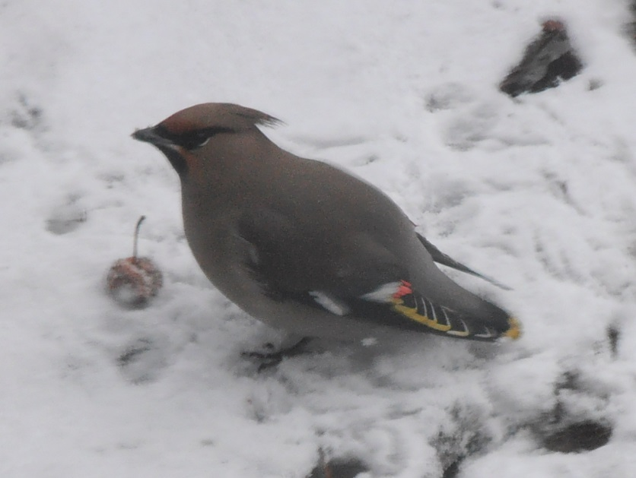

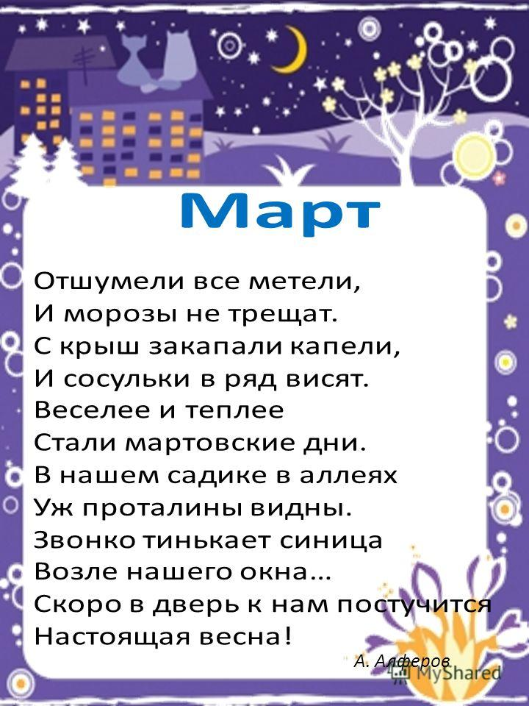

**О мерах безопасности и**

**Курганская область**

**Куртамышский район**

**Жуковский сельсовет**

**Жуковская сельская Дума**

РЕШЕНИЕ

|  |  |
| --- | --- |
| от 13 марта 2020года № 04  село Жуково |  |

**О внесении изменений в решение Жуковской сельской Думы от 27 октября 1916 года №42 «О порядке уведомления Главой Жуковского сельсовета и лицами, замещающими муниципальные должности в органах местного самоуправления Жуковского сельсовета, о возникновении личной заинтересованности при исполнении должностных обязанностей, которая приводит или может привести к конфликту интересов»**

Руководствуясь экспертным заключением Правительства Курганской области от 19 августа 2019 года № 08-06-1551/эз на решение Жуковской сельской Думы от 27 октября 2016 года №42 «О порядке уведомления Главой Жуковского сельсовета и лицами, замещающими муниципальные должности в органах местного самоуправления Жуковского сельсовета, о возникновении личной заинтересованности при исполнении должностных обязанностей, которая приводит или может привести к конфликту интересов» и в целях приведения правовой базы в соответствие с действующим законодательством, Жуковская сельская Дума

РЕШИЛА:

1.Внести следующие изменения в решение Жуковской сельской Думы от 27 октября 2016 года №42 «О порядке уведомления Главой Жуковского сельсовета и лицами, замещающими муниципальные должности в органах местного самоуправления Жуковского сельсовета, о возникновении личной заинтересованности при исполнении должностных обязанностей, которая приводит или может привести к конфликту интересов»:

- в пункте 3 решения слово «Лешукова В.С.» исключить;

- пункт 3 приложения к решению изложить в следующей редакции:

«3.Лицо, замещающее муниципальную должность, передает уведомление лично либо направляет его посредством почтовой связи с уведомлением о получении в Жуковскую сельскую Думу, как только ему станет известно о личной заинтересованности при исполнении должностных обязанностей, которая приводит или может привести к конфликту интересов.»;

- в абзаце 2 пункта 6 приложения к решению слова «уполномоченному лицу» заменить словами «лицу, ответственному за работу по профилактике коррупционных и иных правонарушений»;

- в абзаце 3 пункта 6 приложения к решению слова «может быть продлен» заменить словами «продляется Жуковской сельской Думой»; после слов «чем на 30 дней» дополнить словами «,если не поступили ответы на запросы, указанные в пункте 5 настоящего Порядка».

2. Опубликовать настоящее решение в информационном бюллетене «Сельский вестник Жуковского сельсовета» и разместить на официальном сайте Администрации Куртамышского района (по согласованию).

3. Контроль за исполнением настоящего решения возложить на Главу Жуковского сельсовета.

Председатель Жуковской сельской Думы А.Н.Печерских

Глава Жуковского сельсовета В.С.Лешуков

СЕЛЬСКИЙ ВЕСТНИК ЖУКОВСКОГО СЕЛЬСОВЕТА

